MДОУ «ЦРР – детский сад «Марьино»
Образовательная деятельность
по английскому языку
в старшей группе «Путешествие в Великобританию»
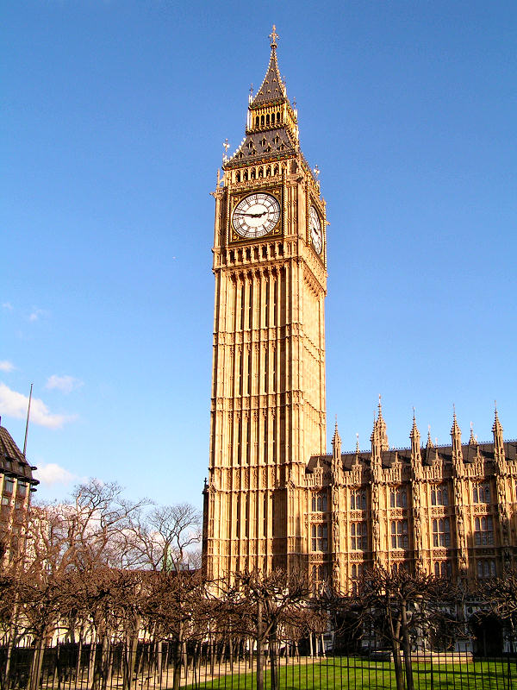 Учитель английского языка
высшей квалификационной категории
Сергеева Галина Николаевна
Цель занятия – развитие навыков использования знакомой лексики и речевых образцов в новых речевых ситуациях.
Задачи:
- Повторить речевые образцы в ситуации «Знакомство».
- Тренировать в употреблении лексики по темам «Цвета», «Животные», «Продукты», «Комната».
- Воспитывать интерес к культуре Великобритании.
- Развивать память, внимание, расширять кругозор детей.
Оборудование: разноцветные листики, грибы, маски зверюшек, две лестницы, изображения миссис и мистера Бокли, запись песенки “Hands up”, два рецепта, пирожки с изображениями продуктов.
План.
- Приветствие.
- Предъявление темы.
Ребята, сегодня мы отправляемся в путешествие. Мы побываем в Великобритании. Это страна, где живут такие же, как мы люди, но разговаривают они на английском языке. Называется страна Великобритания. Скажите вместе со мной Ве-ли-ко-бри-та-ния.
- Речевая зарядка.
Вместе с нами поедут наши друзья-зверюшки. Учитель демонстрирует макет поезда с двумя вагонами, в которых сидят зверюшки. Дети рассматривают вагончики поезда и называют зверей: I see a monkey, mouse, cat, dog, fox, bear. Мы разместились в два вагончика, в пути эти вагончики будут соревноваться.
- Фонетическая зарядка.
Стук колес [t-d-p-b]
Ветер [w-w]
Восхищение [o-o]
Оклик друзей [ei-ei]
- Первая остановка.
Выходит один зверек из каждого вагончика. (дети надевают маски и изображают этих животных). Давайте поздороваемся по-английски. Учитель здоровается с животными: Hello! Good afternoon! Каждый «зверек» здоровается с учителем и с детьми из соседнего вагончика.
- Игра «Собираем грибы»
На этой остановке мы погуляем по парку. В Великобритании есть Гайд парк, он очень красивый и большой как лес. Здесь, наверное, есть грибы. Давайте поищем.
Под разноцветными листочками (red, orange, blue, green, yellow, white, black, brown, grey, pink) прячутся грибы. Дети должны назвать цвета листиков (Речевой образец: It is red) если они делают это верно, тогда можно убрать листок и сорвать грибок. Побеждает вагончик, дети которого соберут больше грибов.
- Едем дальше, вспоминаем рифмовку: I like chocolate, I like tea. I like apples in a tree.
- Вторая остановка. Из вагончиков выходят две зверюшки (дети в масках) Давайте познакомимся. Как познакомиться? Учитель знакомится с животными (Речевая модель: One – two, I and you. One – two. Who are you?)
Дети, исполняющие роли зверюшек, по образцу знакомятся с ребятами из вагончиков.
- Игра «Печем пирожки»
Ребята, посмотрите какая высокая старинная башня. Это Биг Бэн. На башне есть часы, это самые главные часы Великобритании. А который час? Пять часов вечера. Это особое время в Великобритании – время чаепития.
Давайте попьем чаю с пирожками, но их еще нужно приготовить.
Дети получают карточку с рецептом (картинки различных продуктов: sugar, egg, butter, milk, flour), они должны выбрать из предложенного набора разнообразных продуктов те, что нужны в рецепте и назвать по-английски (Речевой образец: We need sugar).
Все необходимые продукты есть, пусть пирожки пекутся, а мы потанцуем и споем песенку “Hands up”.
Дети получают пирожки, говорят какой у каждого пирожок (пирожки - муляжи с картинками cherry, cheese, potato, orange,lemon,chocolate,carrot,banana,strawberry,apple)
Речевой образец: I have a lemon pie.
- Едем дальше. Ребята, в Великобритании живет много чудаков. Я хочу рассказать вам о двух чудаках, о Мистере и Миссис Бокли. Дети выполняют разминку.
Миссис и мистер Бокли ночью проснулись вдруг (открыть глаза)
Миссис и мистер Бокли открыли старый сундук (показать)
Миссис и мистер Бокли достали из сундука…(наклониться над сундуком)
Большие морские бинокли и орехи – четыре мешка(бинокли – приставить к глазам, мешки – закинуть за спину)
Миссис и мистер Бокли по лестнице шли сопя …
Миссис и мистер Бокли. Дом качался, скрипя …
Но они поднимали все выше четыре мешка и бинокли.
И вот оказались на крыше Миссис и мистер Бокли.
Миссис легла у стрехи, мистер сел на карниз.
И стали колоть орехи, а скорлупки бросали вниз.

- Третья остановка «В гостях у Бокли».
Из вагончика выходят по одной зверюшке (дети в масках).
Учитель спрашивает у них как дела, зверюшки спрашивают, как дела у ребят из команды соперников. (речевая модель: How are you? – Fine. Thank you.)
- Игра «Поднимись по лесенке».
Ребята, мы сейчас вместе с миссис и мистером Бокли, будем подниматься по лесенке. (команда одного вагончика вместе с миссис, другая – с мистером). Чтобы шагнуть на ступеньку, нужно назвать по-английски различные предметы мебели (Речевой образец: I see a table, sofa, chair, bed, wardrobe, telephone, lamp, fridge, stove, arm-chair, television), в помощь детям висит большой плакат с изображением комнаты с разными предметами.
- Вот и закончилось наше путешествие. Подводятся итоги соревнования, вручаются призы участникам.
- Рефлексия. Что узнали сегодня?
О стране Великобритания.
О Гайд парке, о Биг Бэне.
О том, что в Великобритании много чудаков.
- Подсчитываем значки, узнаем, какая команда (вагончик) победила.
- Заключительный этап. Прощание.

